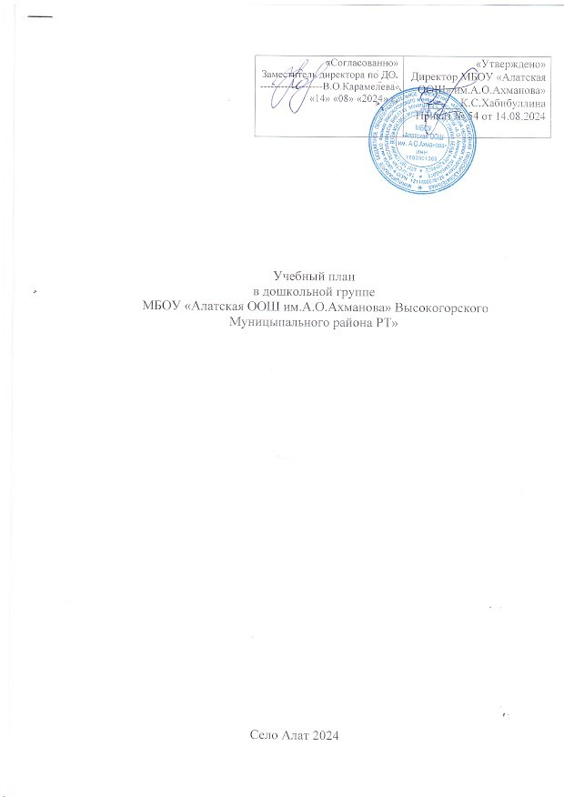

Пояснительная записка
Учебный план (система образовательной деятельности) в дошкольной группе
МБОУ «Алатская ООШ им.А.О.Ахманова» Высокогорского муниципального района РТ»
(далее по тексту – Учреждение) составлен в соответствии с основной образовательной программой дошкольного образования Учреждения.
Нормативно-правовое основание:
- Федеральным законом от 29.12.2012г. № 273-ФЗ «Об образовании в Российской Федерации» (с изменениями на 2 июля 2021 года);
- Приказом Министерства образования и науки Российской Федерации от от 31 июля 2020 г. № 373 "Об утверждении Порядка организации и осуществления образовательной деятельности по основным общеобразовательным программам - образовательным программам дошкольного образования.
- Санитарно-эпидемиологическими правилами и нормативами СанПиН 2.4.3648-20 «Санитарно-эпидемиологические требования к организациям воспитания и обучения, отдыха и оздоровления детей и молодежи», от 28.09.2020г.;
- Приказом Министерства образования и науки Российской Федерации от 17.10.2013 № 1155 «Об утверждении федерального государственного стандарта дошкольного образования»;
- Письмом «Комментарии к ФГОС дошкольного образования» Министерства образования и науки Российской Федерации от 28.02.2014 г. № 08-249;

При составлении учебного плана учитывались следующие принципы:
• принцип развивающего образования, целью которого является развитие ребенка;
• принцип научной обоснованности и практической применимости;
• принцип соответствия критериям полноты, необходимости и достаточности;
• единство воспитательных, развивающих и обучающих целей и задач процесса образования детей дошкольного возраста;
• принцип интеграции непосредственно образовательных областей в соответствии с
возрастными возможностями и особенностями воспитанников, спецификой и
возможностями образовательных областей;
• комплексно-тематический принцип построения образовательного процесса;
• решение программных образовательных задач в совместной деятельности взрослого и
детей и самостоятельной деятельности дошкольников не только в рамках непосредственно образовательной деятельности, но и при проведении режимных моментов в соответствии со спецификой дошкольного образования;
• построение образовательного процесса на адекватных возрасту формах работы с детьми;
• соблюдение преемственности между всеми возрастными дошкольными группами и между детским садом и начальной школой.
В структуре учебного плана выделяются: обязательная часть и часть, формируемая участниками образовательных отношений.
Обязательная часть обеспечивает выполнение основной образовательной программы дошкольного образования Учреждения, соответствует ФГОС ДО и основной образовательной программе дошкольного образования «От рождения до школы» под редакцией Н.Е. Вераксы, Т.С. Комаровой, Э.М. Дорофеевой 2020 г.
Часть, формируемая участниками образовательных отношений обеспечивает:
- реализацию региональной программы дошкольного образования «Обучение русскоязычных детей татарскому языку в детском саду», (авт. З.М. Зарипова, Р.Г. Кидрячова, Р.С. Исаева и др., Казань, 2013г.)

В обязательной части учебного плана определено время на образовательную деятельность детей, по освоению образовательных областей: "Физическое развитие", "Познавательное развитие", "Социально-коммуникативное развитие", "Художественно-эстетическое развитие", «Речевое развитие» в соответствии с основной образовательной программой дошкольного образования Учреждения.
В части, формируемой участниками образовательных отношений в учебном плане определено время на образовательную деятельность детей, по освоению региональной программы, направленной на обогащение детского развития посредством приобщения к истокам национальной культуры, краеведению, изучению татарского (родного) языка
Учебный год начинается с 1 сентября и заканчивается 31 мая. Учреждение работает в режиме пятидневной рабочей недели.
В соответствии с санитарно-эпидемиологическими правилами и нормами максимально допустимый объем образовательной нагрузки:
-для воспитанников в возрасте с 3 до 4 лет максимально допустимый объем образовательной нагрузки в первой половине дня не превышает 30 минут, продолжительность образовательной деятельности составляет не более 15 минут;

-для воспитанников в возрасте с 4 до 5 лет максимально допустимый объем образовательной нагрузки в первой половине дня не превышает 40 минут, продолжительность образовательной деятельности составляет не более 20 минут;

-для воспитанников в возрасте с 5 до 6 лет максимально допустимый объем образовательной нагрузки в первой половине дня не превышает 45 минут, продолжительность образовательной деятельности составляет не более 25 минут;

-для воспитанников в возрасте с 6 до 7 лет максимально допустимый объем образовательной нагрузки в первой половине дня не превышает 1,5 часа, продолжительность образовательной деятельности составляет не более 30 минут;
Образовательная деятельность с детьми старшего дошкольного возраста может осуществляться во второй половине дня после дневного сна. Ее продолжительность должна составлять не более 25-30 минут в день.
Перерывы между образовательной деятельностью составляет 10 минут. Во время проведения образовательной деятельности обязательно проводится динамическая пауза.
Продолжительность учебного года составляет 36 недель.

Направления НОД | Максимально допустимое количество занятий в неделю/ количество занятий в год
Направления НОД | 1 младшая группа |  |  |  |  |  |  |  | 2 младшая группа |  |  | Средняя группа |  |  | Старшая группа | Подготовительная к школе группа

Инвариантная (обязательная) часть
Образовательная область «Познание»: |  | 3/108 |  |  | 3/108 |  |  |  |  |  |  |  | 3/108 | 4/144 |  | 5/180
Формирование элементарных математических представлений (ФЭМП) | 1/36 |  |  |  |  | 1/36 |  |  |  |  |  | 1/36 |  |  | 1/36 | 2/72
Формирование целостной картины мира, расширение кругозора (ФЦКМ) | 1/36 |  |  |  |  | 1/36 |  |  |  |  |  | 1/36 |  |  | 1/36 | 1/36
Развитие речи | 1/72 |  |  |  |  | 1/36 |  |  |  |  |  | 1/36 |  |  | 2/72 | 2/72
Конструирование | ходе режимного периода |  |  |  |  | ходе режимного периода |  |  |  |  |  | ходе режимного периода |  |  | ходе режимного периода | ходе режимного периода
Чтение художественной литературы | Ежедневно в ходе режимного периода |  |  |  |  | Ежедневно в ходе режимного периода |  |  |  |  |  | Ежедневно в ходе режимного периода |  |  | Ежедневно в ходе режимного периода | Ежедневно в ходе режимного периода
Направление «Социально-личностное развитие» | Реализуется интегративно в ходе режимных периодов

Образовательные области:
Социализация | Ежедневно в ходе режимного периода

Труд

Безопасность
Направление «Художественно-эстетическое развитие» | 3/108 |  |  | 4/144 |  |  |  |  |  |  |  | 4/144 |  |  | 5/180 | 5/180

Образовательные области:
Музыка |  |  | 1/36 |  |  |  |  | 2/72 |  |  |  | 2/36 |  |  | 2/72 | 2/72

Художественное творчество
Рисование |  |  | 1/36 |  |  |  |  | 1/36 |  |  |  | 1/36 |  |  | 2/72 | 2/72
Лепка |  |  | 1/36 |  |  |  |  | 1/36 |  |  |  | 1/36 |  |  | 1/36 | 1/36

Аппликация
Направление «Физическое развитие» |  |  | 3/108 |  |  |  | 3/108 |  |  |  |  | 3/108 |  |  | 3/108 | 3/108

Образовательные области:
Здоровье |  |  | Ежедневно в ходе режимного периода |  |  |  |  |  |  | Ежедневно в ходе режимного периода | Ежедневно в ходе режимного периода |  |  |  | Ежедневно в ходе режимного периода | Ежедневно в ходе режимного периода
Физическая культура |  |  | 3/108 |  |  |  |  |  |  | 3/108 | 3/108 |  |  |  | 3/108 | 3/108
ИТОГО: |  |  | 10/360 |  |  |  |  |  |  | 10/360 | 10/360 |  |  |  | 12/432 | 13/468

Часть формируемая участниками образовательных отношений
Татарский (родной) язык |  |  | Реализуется в режимном периоде в игровой форме |  |  |  |  |  | Реализуется в режимном периоде в игровой форме |  | Реализуется в режимном периоде |  |  |  | 2/72 | 2/72
 |  |  |  |  |  |  |  |  |  |  |  |  |  |  | Реализуется в режимном периоде | Реализуется в режимном периоде
ИТОГО по вариативной части : |  |  |  |  |  |  |  |  |  |  |  |  |  |  | 2/72 | 2/72
ВСЕГО : в неделю кол. занятий/мин./кол. занятий за уч. год |  |  | 10/100/360 |  |  |  |  |  | 10/150/360 |  | 10/200/360 |  |  |  | 14/325/504 | 15/450/540

